NAMA : Muhammad Emir Al Hafidz

Kelas : GK 1

NIM : 20507334030

File adc_with_LDR

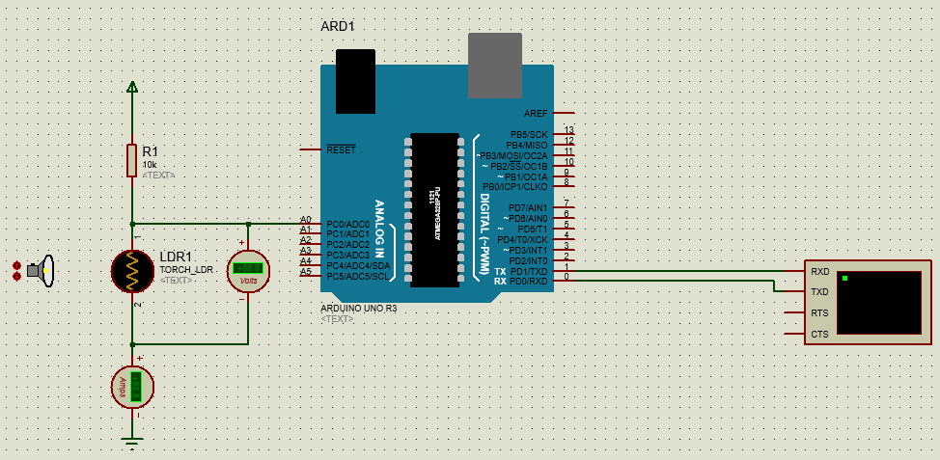

Komponen:

1. Arduino Uno R3
2. MINRES10k (Resistor)
3. TORCH_LDR

|  |
| --- |
| Source Code |
| int adc;  float volt;  void setup()  {  Serial.begin(9600);  }  void loop()  {  adc = analogRead(A0);  volt = adc * (5.0 / 1023.0);  Serial.print("Nilai ADC: ");  Serial.println(adc);  Serial.print("Nilai tegangan: ");  Serial.println(volt);  delay(1000);  } |

Langkah kerja:

1. Check pada properties dari tegangan sumber, berapa volt.

|  |  |
| --- | --- |
| Tegangan sumber | 5 volt |

1. Check properties dari resistor R1 berapa resistansi yang tertera di sana.

|  |  |
| --- | --- |
| R1 | 10 K ohm |

1. Geser posisi torch, pada TORCH_LDR, lalu amati tegangan terukur, tegangan pada serial monitor, dan ADC.
2. Isi tabel pengamatan berikut.

|  |  |  |  |  |
| --- | --- | --- | --- | --- |
| No | Tegangan Voltmeter | Tegangan Serial | Selisih Tegangan | ADC |
| 1 | 0.24 volt | 0.24 volt | 0 volt | 49 |
| 2 | 0.45 volt | 0.45 volt | 0 volt | 93 |
| 3 | 0.83 volt | 0.84 volt | 0.01 volt | 171 |
| 4 | 1.67 volt | 1.67 volt | 0 volt | 341 |
| 5 | 2.50 volt | 2.50 volt | 0 volt | 512 |
| 6 | 3.33 volt | 3.34 volt | 0.01 volt | 683 |
| 7 | 4.17 volt | 4.17 volt | 0 volt | 853 |
| 8 | 4.54 volt | 4.55 volt | 0.01 volt | 931 |
| 9 | 4.76 volt | 4.77 volt | 0.01 volt | 975 |
| 10 | 4.95 volt | 4.96 volt | 0.01 volt | 1014 |

1. Berdasarkan tabel pengamatan, buatlah grafik hubungan ADC dengan Tegangan Serial.
2. Buat analisis dari tabel dan grafik tersebut.

Analisis = berdasarkan tabel dan grafik tersebut semakin besar tegangan serial maka nilai ADC semakin besar juga, selisih dari pengukuran tegangan serial dengan tegangan voltmeter tidak terlalu jauh yaitu 0.01 atau bahkan ada beberapa pengukuran yang tidak ada selisih

1. Analisis dan jelaskan source code untuk pembacaan ADC Arduino Uno dengan LDR.

Analisis =

* 1. Pada deklarasi variable , variable ADC memiliki tipe data integer yang mana hasil pengukuran nanti pada proteus akan menampilkan bilangan bulat tanpa tanda koma dan variable volt memiliki tipe data float yang hasil pengukuran nanti pada proteus akan menampilkan bilangan desimal (dengan koma),
  2. Fungsi void setup() dijalankan pada saat program Arduino mulai. Fungsi ini digunakan untuk menginisiasi variabel, mendeklarasikan pin yang digunakan, menggunakan library*,*dll, Fungsi void setup () hanya akan dijalankan sekali saja setiap Arduino mulai atau saat direstart
  3. Fungsi void loop() dijalankan setelah fungsi setup() sudah selesai dijalankan, void loop() bertujuan untuk mengeksekusi dan menjalankan program yang sudah dibuat. Fungi ini akan secara aktif mengontrol board [Arduino](https://www.masahen.com/2019/11/segala-tentang-arduino.html) baik membaca input atau merubah output, fungsi void loop() akan dijalankan berulang kali oleh Arduino secara berkala.
  4. ADC = analogRead(A0), jadi analog read adalah disini berasal nilai yang kita atur pada

Komponen torch LDR

* 1. Nilai volt merupakan nilai perkalian dari torch LDR atau ADC yang kita atur dikali dengan nilai tersebut di atas
  2. Serial print merupakan perintah untuk menampilkan hasil varible
  3. Dan delay 1000 merupakan perintah untuk menunda tampilan selama 1 detik

1. Tambahkan DC Amperemeter pada ujung LDR dengan ground.
2. Ubah posisi torch, dan amati perubahan arus yang terukur.
3. Isi tabel berikut.

|  |  |  |  |
| --- | --- | --- | --- |
| No. | Arus | Resistansi MINRES | Resistansi LDR |
| 1 | 0.48 mA | 10K | 500 ohm |
| 2 | 0.45 mA | 1K ohm |
| 3 | 0.42 mA | 2K ohm |
| 4 | 0.33 mA | 5K ohm |
| 5 | 0.25 mA | 10K ohm |
| 6 | 0.17 mA | 20K ohm |
| 7 | 0.08 mA | 50K ohm |
| 8 | 0.04 mA | 100K ohm |
| 9 | 0.02 mA | 200K ohm |
| 10 | 5 uA | 1M ohm |

1. Buat analisis dari tabel hubungan arus dan resistansinya.

Analisis =

* 1. Saat analog torch LED kita atur semakin menurun maka nilai arus yang terukur akan semakin mengecil dan nilai resistansi membesar
  2. Semakin besar nilai resistansi torch maka semakin kecil arus dan semakin kecil arus membuat tegangan volt meter besar dan tegangan yang besar akan mempengaruhi intensitas cahaya yang dihasilkan

1. Buat kesimpulan dari analisis pada point 6, 7, dan 11.

Point 6

* 1. Semakin besar tegangan serial maka nilai ADC semakin besar juga karena dalam program Arduino yaitu volt = adc * (5.0 / 1023.0);
  2. Dan besarnya tegangan adc menghasilkan intensitas cahaya semakin terang

Point 7

* + 1. variable ADC memiliki tipe data integer
    2. variable volt memiliki tipe data float
    3. Fungsi void setup() hanya akan dijalankan sekali saja setiap Arduino mulai atau saat direstart
    4. Fungsi void loop() dijalankan setelah fungsi setup() sudah selesai dijalankan, void loop() bertujuan untuk mengeksekusi dan menjalankan program yang sudah dibuat
    5. Nilai volt merupakan nilai perkalian dari torch LDR atau ADC yang kita atur dikali dengan nilai tersebut di atas